ASSUNTO:. REQUEIRO INFORMAÇÕES SOBRE A CONTINUIDADE DA OBRA NA RODOVIA NAGIB CHAIB, NA PROXIMIDADE DA PEDREIRA DE GRAVA.

DESPACHO

SALA DAS SESSÕES ____/____/_____

PRESIDENTE DA MESA

REQUERIMENTO Nº , DE 2016

SENHOR PRESIDENTE,
SENHORES VEREADORES,

Considerando que, a obra se encontra interrompida sem sinalização causando perigo aos usuários do trecho.
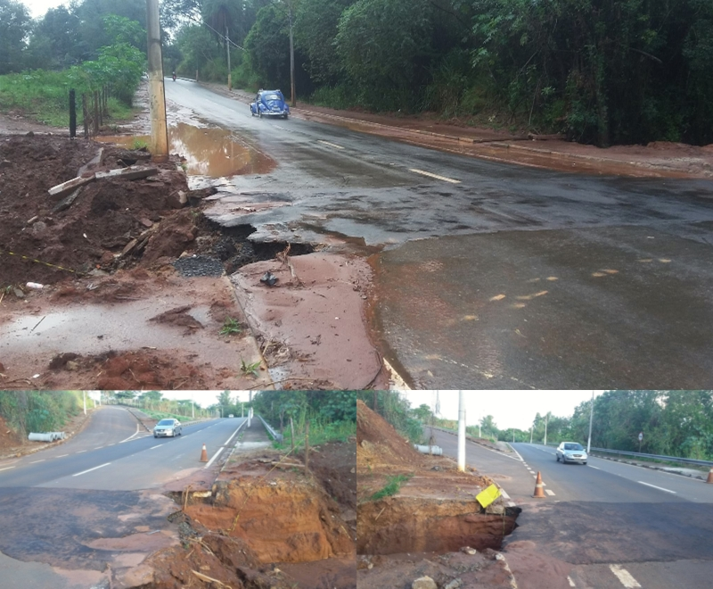
REQUEIRO a mesa após ouvir o douto plenário que se oficie o Exmo. Sr. Prefeito Luis Gustavo Antunes Stupp, juntamente com a Secretaria competente envie a esta casa informações sobre a continuidade da obra na rodovia Nagib Chaib, na proximidade da Pedreira Degrava.

SALA DAS SESSÕES “VEREADOR SANTO RÓTOLLI”, aos 02 de junho de 2016

VEREADOR LUIS ROBERTO TAVARES

